西岭雪山旅游计划

**（所有价格为大概价位，具体以实际为准）**

景区游玩价格

1、西岭雪山门票：120元/人，元旦、春节160元/人

2、鸳鸯池索道：往返120元/人，单程70元/人（运营时间9：00—17:30）

3、门票+鸳鸯池索道票往返：240元/人（春节、元旦除外）

4、日月坪索道：往返120元/人（运营时间9:00—17:00）

5. 交通索道（后山山脚至滑雪场）: 往返100元/人

6. 观光索道（滑雪场至日月坪）：往返80元/人

7. 大飞水景区: 门票30元/人

8. 滑雪 ： 120元/2小时，超时会算钱，需交押金400元/人

租滑雪服： 50元/人，不限时，押金300元/人

滑雪教练： 80元/小时

行程：

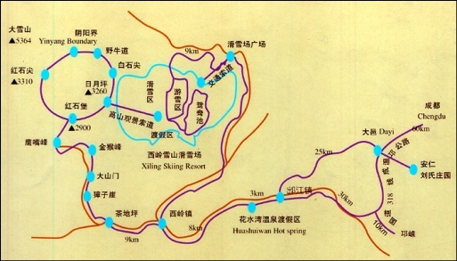

距离 -- 100公里

成都 -- 大邑 （客车 - 1 - 2 小时）

大邑 -- 西岭镇 （公交 1小时 早班6点，末班5:40票价9.5 交通方便）

西岭镇 -- 景区入口 （面包车之类的20分钟）

1月23日：

10:00 住处 -- 茶店子客运站

11:00 茶店子客运站 -- 大邑（写的是19:30之前流水班）

13:30 大邑坐公交到西岭镇

14:00 找到住处

住宿：

西岭镇“西岭雪山仁义之家”（价位合适 -- 280 两张大床， 食宿方便 去景区做面包车20分钟 小镇上有卖吃的）

联系电话：13550124002， 13668288525 （这个方案我提前打电话询问，1月20日晚得出结论）

备选方案：

小镇上找其他住宿（这个需要到时候再找）

或

西岭雪山山地酒店（价格贵 -- 周末至少600两张单人床， 位置方便小镇上 -- 景区门口 ）

在小镇上又卖吃的（如果前面的方案不行，就提前预定这个方案的住处）

酒店政策：

入住时间：14:00以后，离店时间12:00以前

自助早餐 -- 40 （贵，最好自带食物）

15:00 吃饭

16:00 逛逛西岭镇

18:00 晚饭

19:00 住处休息玩玩三国杀之类的

22:00 洗漱早睡

1月24日

8:00 起床吃饭

9:00 之前到达景区

9:00 - 9:30 坐索道到滑雪场滑雪

9:30 -- 11:30 滑雪

11:30 -- 12:00 吃东西休息下

12:00 -- 12:30 坐索道到日月坪

12:30 -- 13:30 日月坪游览

13:30 - 14:00 坐索道下山

回程安排待核实

14:00 -- 14:30 回大邑坐车回成都

14:30 -- 17:30 到成都

行李：

防水衣服和手套等

自带些食物，山上食物贵

最好自带点洗漱用品

景区地图：

